广州白云国际机场商旅服务有限公司
二号航站楼国际头等舱休息室和国内白云机场易登机休息室指引牌及标识背景墙设计优化整改项目

询价文件

项目编号：YDJ-2019001

广州白云国际机场商旅服务有限公司
2019年3月

第一部分 询价公告
广州白云国际机场商旅服务有限公司对二号航站楼国际头等舱休息室和国内白云机场易登机休息室指引牌及标识背景墙设计优化整改项目进行询价采购，欢迎符合资格条件的供应商参加。
一、采购编号：
二、采购项目名称：二号航站楼国际头等舱休息室和国内白云机场易登机休息室指引牌及标识背景墙设计优化整改项目
三、采购预算：报价上限不超过10万元
四、项目内容及需求：
①本次采购是通过询价采购择优选定1家供应商作为本项目供应商；
详细技术要求请参阅询价文件中第四部分《用户需求书》
五、项目位置： 广州白云国际机场内。
六、供应商资格：
1、供应商必须是具有独立承担民事责任能力的在中华人民共和国境内注册的法人或其他组织，具备合法有效的营业执照。（提供营业执照复印件）。注册资金人民币500万元或以上的具有相关装饰设计、金属材料制作与安装行业经营范围（如营业执照上无体现，须提供国家企业信用信息公示系统上的经营范围网页截图作为证明材料）；
2、供应商具备在同类项目实施经验，在报价文件中提交相应证明材料；
3、供应商有良好的商业信誉和健全的财务会计制度，没有处于被责令停业，财产被接管、冻结、破产状态。
4、有依法缴纳税收和社会保障资金的良好记录（提供报价截止日前6个月内任意1个月依法缴纳税收和社会保障资金的相关材料。如依法免税或不需要缴纳社会保障资金的，提供相应证明材料）；
5、参加本次采购活动前两年内（2017年至报价截止日），在经营活动中没有工商行政处罚记录；不存在影响合同履行的重大诉讼情况（提供国家企业信用信息公示系统相关内容截图）；
6、供应商须提供增值税专用发票。
7、报价人必须在广东省机场管理集团有限公司采购、招商管理网络平台(wz.gdairport.com)主页中“合作商注册”模块，按规定格式填写正确的供应商登记信息，登记为合格的候选供应商。
七、 本项目采用网上报名，符合资格的供应商应当在2019年4月11日至2019年4月17日期间（办公时间内，法定节假日除外）广东省机场管理集团有限公司采购、招商管理网络平台(wz.gdairport.com)下载获取询价文件。
八、询价报价文件递交截止时间、询价时间及地点
1） 递交询价报价文件时间：2019年4月22日北京时间下午14:00 至14:30截止
2）递交询价报价文件的方式：本项目的报价文件可邮寄或直达递交到指定地址。
邮寄地址：广州白云国际机场南工作区A4综合楼，收件人：刘先生，收件电话：13288823552。
邮寄到达截止时间：2019年4月22日北京时间下午14:00。
递交询价报价文件地址：广州白云国际机场南工作区A4综合楼？室
3） 询价时间：2019年4月22 日北京时间下午14:30。
4） 询价地点：广州白云国际机场南工作区A4综合楼？室
九、采购方将不负责报价人准备项目报价文件和递交项目报价文件所发生的任何成本或费用。
十、本公告期限（5个工作日）自2019年4月11日至2019年4月17日止。
十一、有关此次询价事宜，联系事项如下：
采购人 ：广州白云国际机场商旅服务有限公司
采购项目联系人：刘先生 联系电话：020-86126167
十二、供应商可以就本询价文件或询价过程中任何违法及不公平情况向以下监督部门署名投诉：广州白云国际机场商旅服务有限公司纪检人员（电话：020-86122083 ）实名投诉。
广州白云国际机场商旅服务有限公司
2019年4月10日

第二部分 询价报价须知
一、报价费用
一切与询价有关的费用，均由供应商自理。
二、报价资质
- 投标人必须为在中华人民共和国境内注册的独立的企业法人的公司，且投标人名称应与招标人的购标登记表上的名称一致。
- 本项目不允许联合体投标；
- 2016年1月1日至今无骗取合同或严重违约或违法行为，无服务质量及安全重大责任事故；
- 投标人没有处于被业主取消投标资格的处罚期内。
三、询价报价文件
1、询价报价文件由报价项目书、报价须知、报价内容、商务条款及要求、合同基本条款、询价竞标文件格式组成。
2、采购方所作的一切有效的书面通知、修改及补充，都是询价文件不可分割的部分。
- 投标人报价文件须包含以下文件：
- 公司介绍。
- 报价表、服务方案、服务岗位排班设计。
- 企业资质证明文件，做过的类似案例介绍。
- 类似案例的合同复印件。
- 所有文件均须加盖公章、有法定代表人或授权人签字。

四、询价要求
1、供应商提交的询价文件由以下部分和报价人所作的一切有效补充、修改和承诺等文件组成。它包括：
（1）竞标人基本情况列表。
（2）近三年供应项目业绩表。
（3）竞标函。
（4）法人代表身份证明。
（5）法定代表人授权委托书。
（6）企业资质证明文件。
2、询价报价文件有效期：询价报价文件及有关承诺文件有效期应为询价截止日期后60天。
3、提交询价报价文件的份数和签署
（1）询价报价文件正本一份，副本四份。
（2）询价报价文件正本的每一页均应由报价人授权代表签字。
4、询价报价文件的递交
（1）询价报价文件的密封与标记
询价报价文件的正本、副本均应用信封分别密封。信封上注明项目名称、询价人名称和地址、“正本”、“副本”字样及“不准提前启封”字样。信封封口加盖公章、骑缝章。
（2）询价报价文件投递截止时间：参阅竞争性询价项目书。
5、无效报价
发生下情况之一者，视为无效报价：
A、无主要的有效资格证明文件或超出营业范围的竞标。

B、询价报价文件不按规定的格式、内容填写或询价报价文件与采购项目实质性要求有严重背离。

C、询价报价严重偏离市场价格。
D、其它不符合询价要求的询价报价文件。
五、询价程序
1、成立询价小组。询价小组由采购方的代表和有关专家共5人以上的单数组成。
2、采购方组织的询价按询价项目书规定的时间和地点公开进行。报价人如有法人或法人授权代表参加须报到签名确认。
3、询价小组唱价。
4、询价小组按照询价文件的要求对各报价文件进行评审。
5、询价的任何一方在未征得另一方同意的情况下，不得透露与询价有关的一切技术资料、价格或其他信息。
6、询价评审结束后，采购方根据询价小组的评审小组的评审结果确定成交供应商。
六、评定成交标准
1、采购方根据符合采购需求、质量和服务相等且报价最低的原则确定成交供应商，并将结果通知所有参加询价的未成交的供应商。
2、同等质量的基础上，以价低者得为原则。
七、成交通知
1、定标结束7日内，采购方将以书面形式发出《成交通知书》。如果《成交通知书》不能在7日内发出，则发出时间不应超过询价有效期。《成交通知书》一经发出即发生法律效力。
2、采购方在发出《成交通知书》的同时，将成交结果通知未成交的供应商。
3、《成交通知书》将作为签订合同的依据。
八、签订合同
1、成交供应商按《成交通知书》指定时间、地点与采购方签订合同。
2、询价文件、成交供应商的报价文件及有效承诺文件等，均为签订合同的依据。
3、如成交供应商放弃成交项目或在签订合同中改变成交状态时，采购方将取消其成交资格。
4、合同有效期为项目终止。
5、合同生效条款由双方约定。
第三部分 评审办法
本次询价的评选办法采用综合评分法。评分按价格和商务技术两部分分别打分的方式进行。两项综合得分满分为100分，其构成及权重为价格得分占40％，商务技术得分占60％，以综合得分最高分中选。
（1）价格评审为客观计算得分，总分为40分。价格得分计算方法如下：
①基准价：为所有有效报价人的评标价的算术平均值。
②评标价等于基准价的投标，得40分；
③评标价高于基准价的投标，每高于基准价1%，在40分的基础上扣1分,按比例采用插值法扣分，扣到0分为止；
④投标价低于基准价5%以内（含5%）的投标，得40分；
⑤投标价低于基准价5%（不含5%）以外的投标，每再低于基准价1%，在40分基础上扣0.5分，按比例采用插值法扣分，扣到0分为止。
（2）商务技术评分按以下表格进行评分：
序号 | 评审项目 | 评审内容 | 分值
1 | 企业业绩 | 2016年1月1日至投标截止日期间，以报价人签订的关于制作完成的国内各大机场指引牌、标识牌合同（且每份合同金额须大于或等于10万元）的数量计，每份合同得2分，最高10分。注：供应商须附相关合同关键页（须包括合同服务内容、实施时间、合同金额、合同签页）的复印件证明材料，证明材料不全无法确定为相关业绩的，不予认可。 | 10
2 | 企业荣誉 | 供应商近 2 年（2017 年 1 月 1 日至今）获得过工商机构颁发的“守合同重信用”单位荣誉。具备得5 分；不具备 0 分。 | 5
2 | 企业荣誉 | 供应商近 2 年（2017 年 1 月 1 日至今）获得过相关机构颁发的 AAA 企业信用等级证书。具备得 5分，不具备 0 分。  上述两项不累计得分，如同时具有上述两项，则按评价后的高分计取。 | 5
3 | 提供样品 | 供应商按要求提供样品。提供得5分，不提供得0分。 | 5
4 | 样品情况 | 外观及质感： 根据外形规格的规整性、有无毛刺、精细度和精美度，发光均匀性，是否有色度和色相变化，喷涂工艺及质感等情况进行综合打分。结构与工艺： 根据材质材料的选用情况，工艺采用是否合理与精，维修方便性，结构的牢靠程度及安全性等情况进行综合打分。样品情况横向对比：优：10-12分，中：7-9 分，一般：4-6分，差：1-3分。 | 12
5 | 设计方案 | 设计方案是否满足1.4用户需求表设计要求，内容清晰到位主题鲜明，创意独特，高度切合休息室特点。设计方案完整性、创意性、视觉性等横向对比打分。优：10-12分，中：7-9 分，一般：4-6分，差：1-3分。 | 12
6 | 施工计划 | 根据项目的实际情况，编制对应的施工计划，须满足业主各个阶段的进度需求，具有可实施性且方案合理，根据方案和措施的完整性、合理性、可行性等横向对比打分。 优：6-8分，中：3-5 分，一般：1-2分，差：0分。 | 8
7 | 保修与售后服务 | 根据项目的特点和实际情况，编制对应的售后服务方案，根据保修承诺及售后服务措施的完整性、合理性、可行性等横向打分。优：7-8分，中：4-6分，一般：1-3分，差：0分。 | 8
第四部分 用户需求
序号 | 货物名称及规格 | 数量 | 单位 | 品牌、规格及技术描述
1 | 指引牌定制，规格约：  480mm高*4000mm长 | 7 | 个 | 品牌：采用3M进口贴膜，颜色需要与T2标识统一色调，该项是在原有无框标识基础上对版面进行调整，调整点位在隔离区内，且考虑不停航作业相关费用。
2 | 标识背景墙，三楼位置规格约：  3000mm长*500mm长  四楼标识门头标识面版及标识背景墙规格约：  5650mm长*480mm高  3000mm长*1800mm高 | 2 | 个 | 标识背景墙元素包括：休息室名称+LOGO+航空公司LOGO（国际头等舱）。  标识背景墙设计要求：突出商旅休息室品牌特色，体现头等舱休息室特性，易于旅客辨别与其他头等舱休息室区分。  标识版面调整3mm铝板烤杜邦漆、内置5mm厚亚克力板、铝板激光切割图形、内嵌水晶字、表面粘贴玫瑰金字、表面需无框标识设计。  该项分布区域在隔离区内，且考虑不停航作业相关费用。
报价人须打样白云国际机场股份有限公司LOGO作为样品进行评审。

白云国际机场股份有限公司LOGO


白云国际机场VI色彩标准
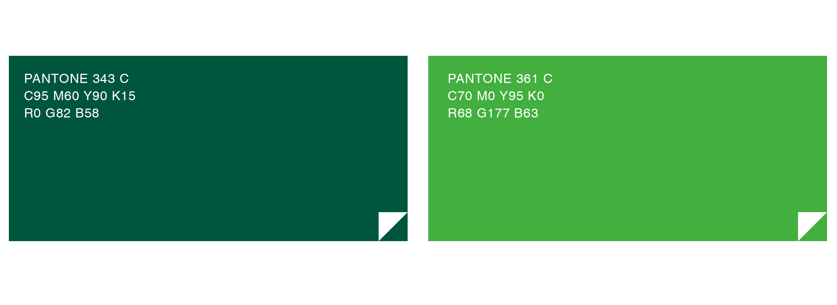
形象标准色

形象辅助色
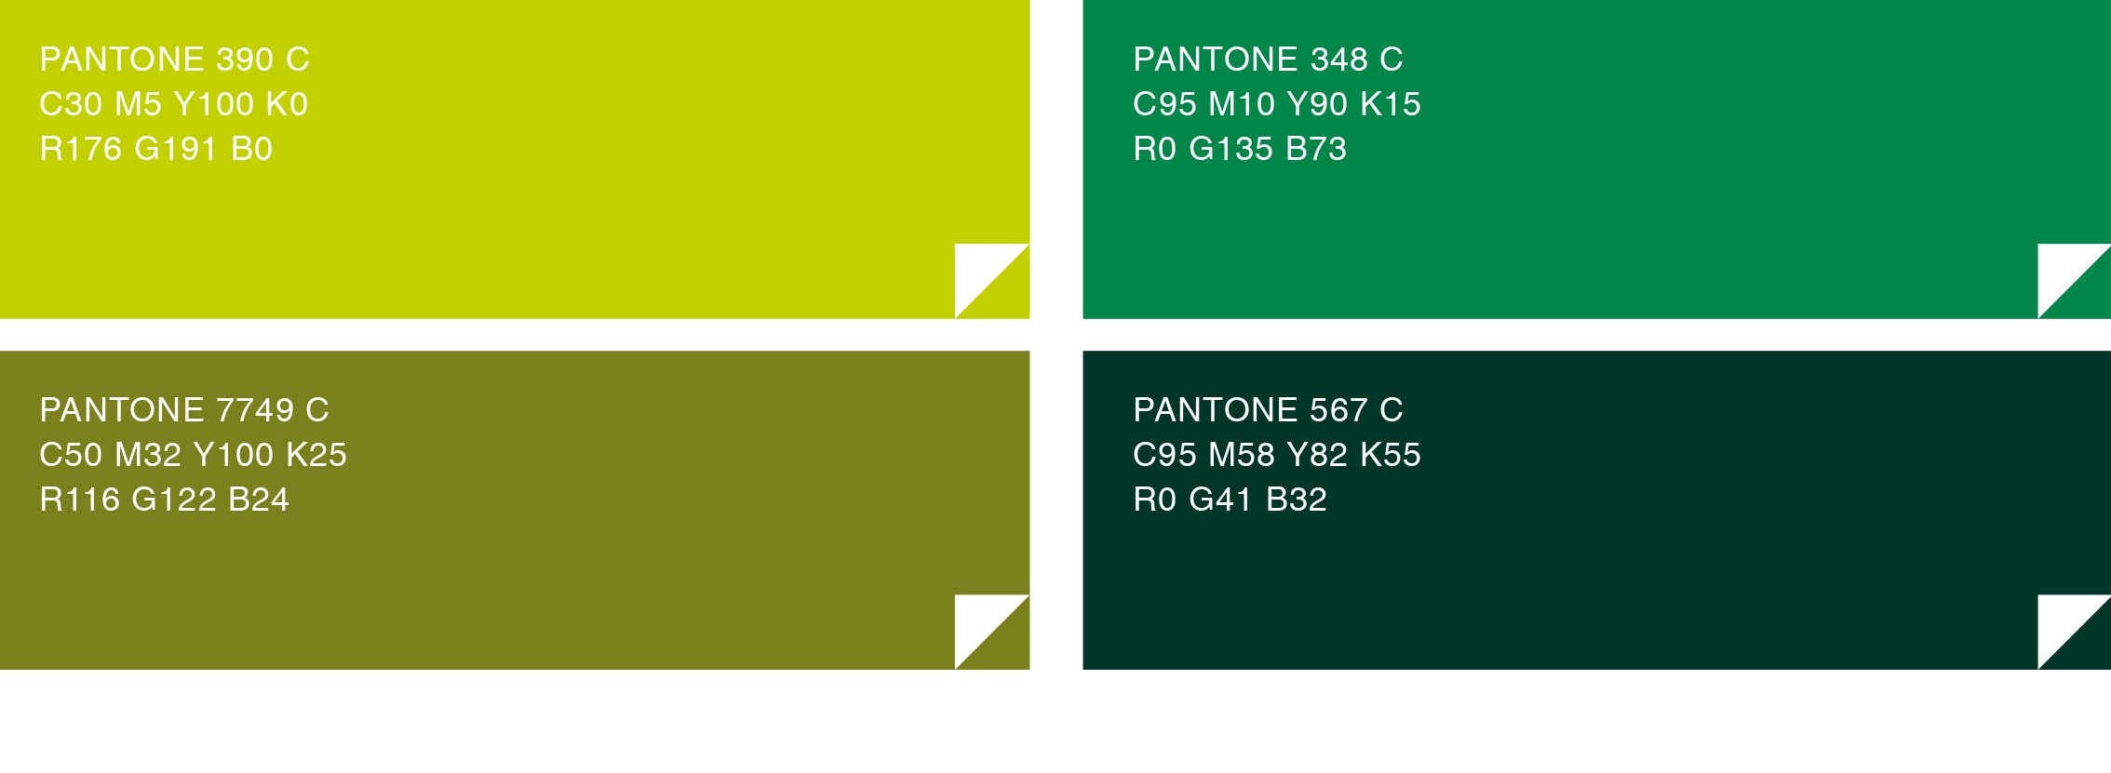
第五部分 询价文件格式

投标承诺函

广州白云国际机场商旅服务有限公司：
我方收到贵方关于“广州白云国际机场商旅服务有限公司二号航站楼国际头等舱休息室和国内白云机场易登机休息室指引牌及标识背景墙设计优化整改询价项目”的询价文件，完全理解询价文件的所有内容。决定投标本项目，据此我方承诺如下：
一、 我方的报价文件在投标截止日后30天（日历天）内保持有效，如中标，将延至开标日起计一年内有效。
二、 我方在参与投标前已仔细研究了询价文件的所有内容（包括澄清修改文件）和所有相关资料，我方同意询价文件的相关条款，放弃对询价文件提出误解和质疑的一切权力。
三、 我方声明报价文件及所提供的一切资料均真实无误及有效。由于我方提供资料不实而造成的责任和后果由我方承担。我方同意按照贵方提出的要求，提供与投标有关的任何其它数据或信息。
四、 我方理解贵方不一定接受最低报价的投标。
五、 我方如果中标，保证履行报价文件中承诺的全部责任和义务。

报价人：

盖单位公章：

日 期： 年 月 日

法定代表人证明书

同志，现任我单位 职务，为法定代表人，特此证明。

有效日期： 年 月 日起； 本证明书签发日期： 年 月 日；

单位： （公章）

附：代表人性别： 年龄： 身份证号码：

营业执照号码： 经济性质：

主营（产）：

附件：法定代表人身份证或其他有效的身份证明

注：报价人必须在上述附件上加盖公章。

法定代表人授权书

广州白云国际机场商旅服务有限公司：
兹授权 （姓名、职务）为我单位代表，就贵方组织的 项目，以本公司名义处理一切与之有关的事务。
本授权书于 年 月 日签字生效，有效期至 年 月 日。

被授权人情况：
姓名：
身份证号：
电话：
报价人名称(公章)：
法定代表人(签字)：
附件： 被授权人身份证或其他有效的身份证明
注：报价人必须在上述附件上加盖公章。

